Weiterentwicklung der Bildungsstandards in der Sekundarstufe I

in den Naturwissenschaften

Illustrierende Lernaufgabe für das Fach Biologie

# Kurzbeschreibung

Haare unter der Stereolupe und dem Mikroskop betrachten

Diese Aufgabe wurde von Fachexpertinnen und Fachexperten der Länder, überwiegend Lehrkräften, entwickelt. Die Aufgabenentwicklungsgruppe wurde von Wissenschaftlerinnen und Wissenschaftlern der Fachdidaktik Biologie beraten. Das Institut zur Qualitätsentwicklung im Bildungswesen hat den Prozess koordiniert.

Zusammenfassung:

Diese Lernaufgabe behandelt das sachgerechte Mikroskopieren am Beispiel des menschlichen Haares. Bilder von Haarpräparaten, die sich hinsichtlich des sichtbaren Ausschnittes, der Gesamtvergrößerung und der dargestellten Details unterscheiden, werden der Stereolupe oder dem Mikroskop zugeordnet. Anhand der Bildauswertung erarbeiten sich die Lernenden, dass nur mithilfe des Mikroskops Details wie die schuppige Struktur sichtbar gemacht und untersucht werden können. Der Schwerpunkt liegt in der Erkenntnisgewinnungskompetenz.

|  |  |
| --- | --- |
| **Kompetenzbereiche und relevante Standards** | **Erkenntnisgewinnungskompetenz**  *Die Lernenden …*  **E 1.1 gehen mit Labormaterial und technischen Geräten sachgerecht unter Berücksichtigung der Sicherheitsbestimmungen um.**  **E 1.2 mikroskopieren sachgerecht unter Berücksichtigung der Sicherheitsbestimmungen.**  **E 1.4 untersuchen biologische Objekte, auch an außerschulischen Lernorten unter Berücksichtigung von Sicherheits- und Schutzbestimmungen.**  **Kommunikationskompetenz**  *Die Lernenden …*  K 2.1 beschreiben biologische Sachverhalte fachsprachlich angemessen, auch mit Bezügen zu Basiskonzepten.  K 3.3 argumentieren strukturiert auf der Grundlage biologischer Erkenntnisse.  K 3.4 reflektieren die Nutzung analoger und digitaler Werkzeuge und Medien. |
| **Basiskonzepte** | Struktur und Funktion |
| **Bezug zu verbindlichen**  **inhaltlichen Aspekten** | * Kennzeichen des Lebendigen * Zellen |
| **konkrete Inhalte** | * Gerätspezifische Merkmale den Laborgeräten Stereolupe bzw. Mikroskop zuordnen * Auswertung und Vergleich mikroskopischer Bilder |
| **Materialien** | M 1 – Steckbriefe und Bilder von Stereolupe und Mikroskop  M 2 – Haarpräparate  M 3 – Bilder der hergestellten Präparate |
| **Abschluss** | Mittlerer Schulabschluss (MSA) |
| **Jahrgangsstufe** | 5–6 |
| **Lernvoraussetzungen** | * Sachgerechter Umgang mit Lupe, Stereolupe und Mikroskop * Aufbau und Funktion von Stereolupe und Mikroskop * Kenntnis von Labormaterialien (Petrischale, Objektträger, Deckgläschen) * kriteriengeleiteter Vergleich mittels Tabelle * Herstellung einfacher Nasspräparate |
| **Bearbeitungszeit** | 60 Minuten |
| **Hilfsmittel** | Stereolupe, Mikroskop, Haarprobe, Petrischale, Deckgläschen, Objektträger, Pipette, Pinzette (falls die Lernaufgabe fachpraktisch durchgeführt wird) |
| **Differenzierungsmöglichkeit** | Vorstrukturierte Vergleichstabelle (Material 4) |
| **fachpraktischer Anteil** | ja  nein  Hinweis: Die Teilaufgaben können auch fachpraktisch ausgeführt werden. |

# Aufgabe

Sara war beim Friseur. Sie hat sich eine abgeschnittene Haarsträhne mitgenommen. In einer Fernsehsendung hat Sara gesehen, dass die Haare an der Oberfläche eine feine schuppige Struktur aufweisen. Diese möchte sie sich gerne ansehen. Sara fragt sich, ob die Stereolupe oder das Mikroskop besser geeignet ist, um ihre Haare zu betrachten.

Teilaufgabe 1: Stereolupe und Mikroskop

* 1. Beschrifte die Steckbriefe mit Stereolupe oder Mikroskop (Material 1). Begründe deine Zuordnung.
  2. Erkläre, welches Präparat mit der Stereolupe und welches mit dem Mikroskop betrachtet werden soll (Material 2).

Teilaufgabe 2: Unterschiede in der bildlichen Darstellung bei Wahl der Stereolupe und des Mikroskops

Saras Lehrkraft hat Bilder der Haarpräparate angefertigt.

2.1 Vergleiche die Bilder der Haarpräparate hinsichtlich des gewählten Laborgeräts, des dargestellten Ausschnitts, der Gesamtvergrößerung und der dargestellten Details mit Hilfe einer Tabelle (Material 3).

2.2 Beantworte Saras Eingangsfrage, ob die Stereolupe oder das Mikroskop besser geeignet ist, um ihre Haare zu untersuchen. Begründe deine Antwort (Material 1–3).

# Material für Lernende

Material 1

Steckbriefe und Bilder von Stereolupe und Mikroskop

Steckbrief 1: _________________ Steckbrief 2: _________________

|  |  |
| --- | --- |
| Vergrößerungsstufe Okular | 10-fach |
| Vergrößerungsstufen Objektive | 2-fach und 4-fach |
| Gesamtvergrößerungen | 8-fach |
| Beleuchtung | Auflicht (Licht kommt von oben und scheint auf das Präparat) |

|  |  |
| --- | --- |
| Vergrößerungsstufe Okular | 10-fach |
| Vergrößerungsstufen Objektive | 10-fach, 20-fach und 40-fach |
| Gesamtvergrößerungen | 100-fach, 200-fach und 400-fach |
| Beleuchtung | Durchlicht (Licht kommt von unten und scheint durch das Präparat) |

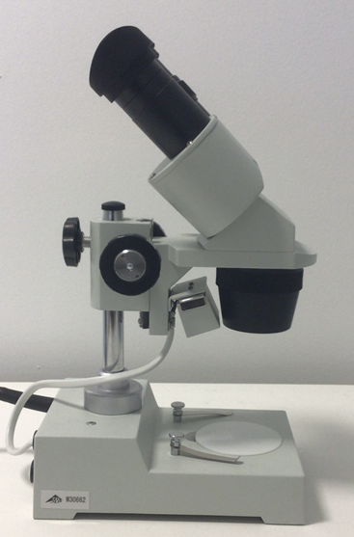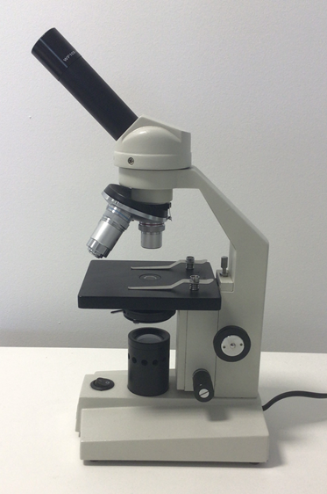

Abbildung 2: Mikrokop. (IQB e. V., 2024).

Abbildung 1: Stereolupe. (IQB e. V., 2024).

Abbildung 2: Mikroskop (IQB e. V., 2024)

Material 2

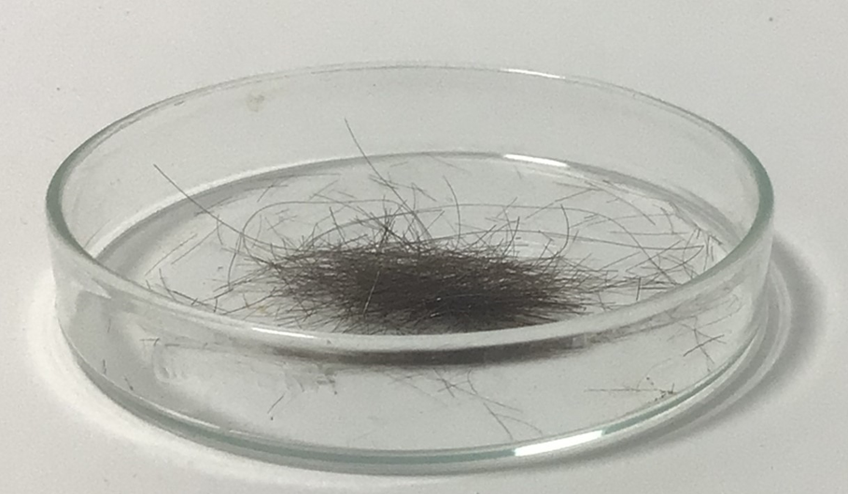Haarpräparate

Abbildung 3: Haarsträhne in einer Petrischale. (IQB e. V., 2024).

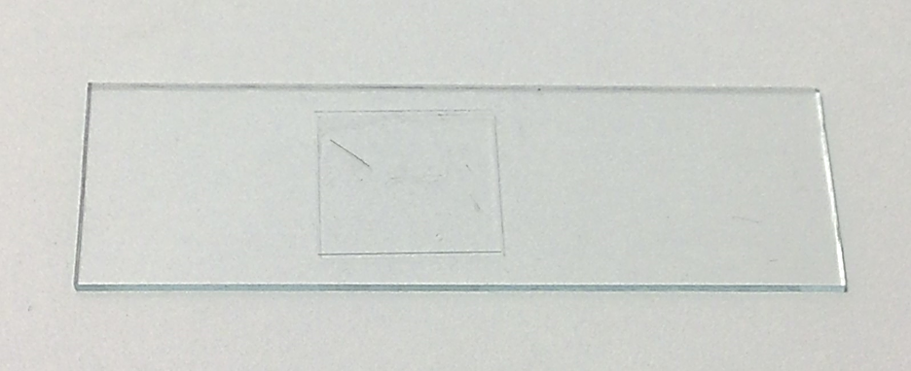

Abbildung 4: Haarprobe auf Objektträger mit Deckgläschen. (IQB e. V., 2024).

Material 3

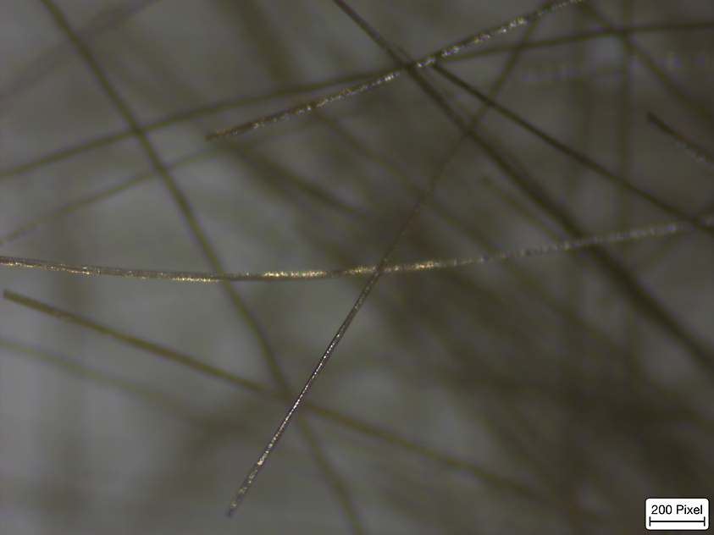**Bilder der hergestellten Präparate**

Abbildung 5: Haare (Übersicht), Vergrößerung 10 x 2. (IQB e. V., 2024).

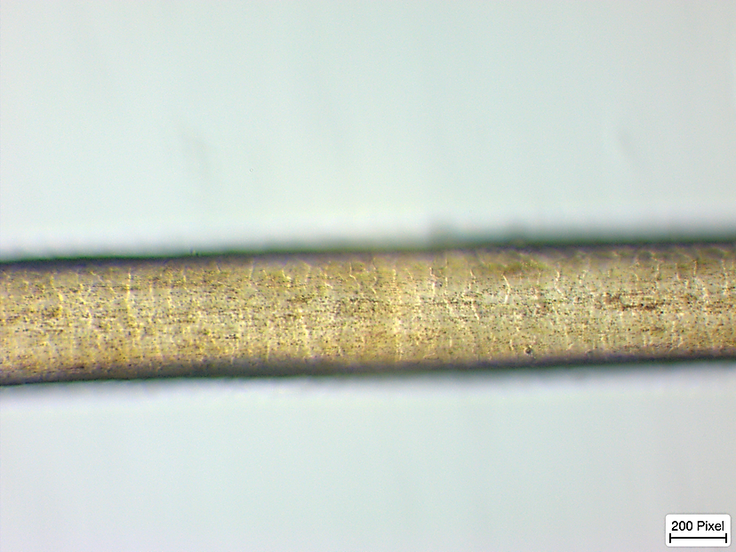

Abbildung 6: Haar, Vergrößerung 10 x 40. (IQB e. V., 2024).

Material 4

**Tabellarischer Vergleich der mikroskopischen Abbildungen**

|  |  |  |
| --- | --- | --- |
| Abbildung | 5: Haare (Übersicht), Vergrößerung 20x | 6: Haar, Vergrößerung 10 x 40 |
| Gewähltes Laborgerät |  |  |
| Dargestellter Ausschnitt |  |  |
| Verwendete Gesamtvergrößerung |  |  |
| Dargestellte Details |  |  |

# Hinweise zur Durchführung

Zielsetzung

Die Kompetenzen E 1.1 (Die Lernenden gehen mit Labormaterial und technischen Geräten sachgerecht unter Berücksichtigung der Sicherheitsbestimmungen um.), E 1.2 (Die Lernenden mikroskopieren sachgerecht unter Berücksichtigung der Sicherheitsbestimmungen.) sowie E 1.4 (Die Lernenden untersuchen biologische Objekte, auch an außerschulischen Lernorten unter Berücksichtigung von Sicherheits- und Schutzbestimmungen.) werden gefördert, indem die Lernenden anhand spezifischer Merkmale die Laborgeräte Stereolupe und Mikroskop benennen sowie anhand von dargestellten Haarpräparaten entscheiden, mit welchem der Laborgeräte sie jeweils untersucht werden können. Durch den Vergleich mikroskopischer Bilder erarbeiten die Lernenden, dass beim Einsatz des Mikroskops mit Hilfe der höheren Gesamtvergrößerung Details sichtbar gemacht werden, die bei der Verwendung der Stereolupe nicht beobachtet werden können.

Didaktische Hinweise

Die vorliegende Lernaufgabe besteht aus zwei Teilaufgaben, die aufeinander aufbauend bearbeitet werden. Der Fokus der Lernaufgabe liegt auf der Erkenntnisgewinnungskompetenz.

In der ersten Teilaufgabe ordnen die Lernenden anhand spezifischer Merkmale die Steckbriefe von Laborgeräten der Stereolupe oder dem Mikroskop zu (Material 1) und übertragen die Eignung dieser Geräte zur Untersuchung unterschiedlicher Haarpräparate (Material 2).

In der zweiten Teilaufgabe vergleichen die Lernenden mikroskopische Bilder anhand vorgegebener Kriterien (Material 3). Alternativ können die Lernenden auf eine vorstrukturierte Tabelle zurückgreifen (Material 4). Anhand des Vergleichs beurteilen die Lernenden die Eignung der Geräte zur Untersuchung der Detailstruktur von Haaren.

Die Teilaufgaben können alternativ mit vorhanden Laborgeräten duchgeführt werden. Dies kann gegebenenfalls die Motivation der Lernenden erhöhen und die Handhabung der Laborgeräte, wie Stereolupe und Mikroskop, schulen.

# Lösungshinweise und Bezug zu den Standards

Es werden folgende Abkürzungen verwendet:

* S – Standards der Sachkompetenz,
* E – Standards der Erkenntnisgewinnungskompetenz,
* K – Standards der Kommunikationskompetenz,
* B – Standards der Bewertungskompetenz.

|  |  |  |  |  |  |
| --- | --- | --- | --- | --- | --- |
| **1.1** | Beschrifte die Steckbriefe mit Stereolupe oder Mikroskop (Material 1). Begründe deine Zuordnung. | S | E  1.2 | K | B |

Bei Steckbrief 1 handelt es sich um die Stereolupe, bei Steckbrief 2 um das Mikroskop.

Im zweiten Steckbrief wird deutlich, dass das Mikroskop drei Wechselobjektive besitzt, dass Binokular lediglich zwei Vergrößerungsstufen, die über das drehbare Objektiv eingestellt werden können. Daraus ergibt sich eine sehr hohe Gesamtvergrößerung (400-fach) beim Mikroskop und eine deutlich geringere bei der Stereolupe (40-fach). Die abgebildete Stereolupe weißt eine Auflichtvorrichtung auf, die Lampe am Fuß des Mikroskops durchscheint das aufgelegte Präparat (Durchlicht).

|  |  |  |  |  |  |
| --- | --- | --- | --- | --- | --- |
| **1.2** | Erkläre, welches Präparat mit der Stereolupe und welches mit dem Mikroskop betrachtet werden soll (Material 2). | S | E  1.1 | K  2.1 | B |

Bei Präparat 1 wurde eine Haarprobe (Haarsträhne) in die Mitte einer Petrischale gegeben, ohne diese abzudecken. Bei Präparat 2 wurde ein einzelnes Haarstück auf einen Objektträger gegeben, diese Stelle mit einem Tropfen Wasser benetzt und mit einem Deckgläschen überdeckt.

Präparat 1 eignet sich zur Untersuchung mit der Stereolupe. Durch die Petrischale besitzt das Präparat eine gewisse Wandhöhe und einen gewissen Durchmesser, dies erschwert die Platzierung auf dem Objekttisch des Mikroskops und das Positionieren mittels Kreuztisch. Außerdem ist das zu untersuchende Objekt nicht abgedeckt. Ggfs. würde die Haarprobe die Linsen der Objekte berühren. Die offene Präsentation der Haare besitzt allerdings den Vorteil, dass die Untersuchung per Auflicht optimal gelingt und dass insgesamt eine räumliche Darstellung im mikroskopischen Bild möglich ist.

Präparat 2 eignet sich zur Untersuchung mit dem Mikroskop. Die Verwendung eines Objektträgers mit deutlich geringerer Höhe ermöglicht eine optimale Platzierung auf dem Kreuztisch und Verwendung der Durchlichtmethode. Das Deckgläschen verhindert, dass das offene Objekt bzw. Wasser mit den Objektiven in Berührung kommt. Es ergibt sich insgesamt eine sehr geringe Fokussierungsebene, die das Objekt nahezu zweidimensional erscheinen lässt.

|  |  |  |  |  |  |
| --- | --- | --- | --- | --- | --- |
| **2.1** | Vergleiche die Bilder der Haarpräparate hinsichtlich des gewählten Laborgeräts, des dargestellten Ausschnitts, der Gesamtvergrößerung und der dargestellten Details mit Hilfe einer Tabelle (Material 3). | S | E  1.4 | K  2.1 | B |

Lösungsbeispiel: Tabellarischer Vergleich

|  |  |  |
| --- | --- | --- |
| Titel der Abbildung | Abbildung 5: Haare (Übersicht), Vergrößerung 2x | Abbildung 6: Haar, Vergrößerung 10 x 40 |
| Gewähltes Laborgerät | Stereolupe | Mikroskop |
| sichtbarer Ausschnitt | Größere Fläche erkennbar | Kleinere Fläche erkennbar |
| Verwendete Gesamtvergrößerung | 20-fach | 400-fach |
| Dargestellte Details | Farbe dunkelbraun, keine Details erkennbar | Hellbraun, wirkt durchschienen, Schuppenstruktur sichtbar |

|  |  |  |  |  |  |
| --- | --- | --- | --- | --- | --- |
| **1.4** | Beantworte Saras Eingangsfrage, ob die Stereolupe oder das Mikroskop besser geeignet ist, um ihre Haare zu untersuchen. Begründe deine Antwort (Material 1–3). | S | E | K  3.3  3.4 | B |

Das Mikroskop ist besser geeignet, um die Haare hinsichtlich der Struktur zu untersuchen. Dadurch, dass eine höhere Vergrößerung eingestellt werden kann, können Details wie die schuppige Struktur an der Haaroberfläche erkannt werden. Die Stereolupe vergrößert insgesamt zu schwach, um Details auf einem Haar erkennen zu können.

# Quellenangaben

* Abbildung 1: Copyright Grafik: IQB e. V. (2024, 20. September). *Stereolupe*. Lizenz: Creative Commons (CC BY). Volltext unter: <https://creativecommons.org/licenses/by/4.0/legalcode.de>
* Abbildung 2: Copyright Grafik: IQB e. V. (2024, 20. September). *Mikroskop*. Lizenz: Creative Commons (CC BY). Volltext unter: <https://creativecommons.org/licenses/by/4.0/legalcode.de>
* Abbildung 3: Copyright Grafik: IQB e. V. (2024, 20. September). *Haarsträhne in einer Petrischale*. Lizenz: Creative Commons (CC BY). Volltext unter: <https://creativecommons.org/licenses/by/4.0/legalcode.de>
* Abbildung 4: Copyright Grafik: IQB e. V. (2024, 20. September). *Haarprobe auf Objektträger mit Deckgläschen*. Lizenz: Creative Commons (CC BY). Volltext unter: <https://creativecommons.org/licenses/by/4.0/legalcode.de>
* Abbildung 5: Copyright Grafik: IQB e. V. (2024, 20. September). *Haare (Übersicht), Vergrößerung 10 x 2*. Lizenz: Creative Commons (CC BY). Volltext unter: <https://creativecommons.org/licenses/by/4.0/legalcode.de>
* Abbildung 6: Copyright Grafik: IQB e. V. (2024, 20. September). *Haar, Vergrößerung 10 x 40*. Lizenz: Creative Commons (CC BY). Volltext unter: <https://creativecommons.org/licenses/by/4.0/legalcode.de>

Sofern nicht anders gekennzeichnet, liegt das Copyright beim IQB e. V., Lizenz: Creative Commons (CC BY). Volltext unter: <https://creativecommons.org/licenses/by/4.0/legalcode.de>